|  |
| --- |
| CURSO: Tecnologia Em Ciência De Dados |
| POLO DE APOIO PRESENCIAL: Jundiaí e Higienópolis |
| SEMESTRE: 2/2023 |
| COMPONENTE CURRICULAR / TEMA: **PROJETO APLICADO I {TURMA 02A} 2023/2** |
| NOME DO GRUPO – OLHAR INFINITO  23003685 – BEATRIZ DE SOUZA FERREIRA - 10923003685@MACKENZISTA.COM.BR  23006794 – EDUARDO DAVID - 10923009764@MACKENZISTA.COM.BR  23008385 – JESSICA CLARA - 10923008385@MACKENZISTA.COM.BR  23006005 – MOISÉS DE LIMA SOUZA - 10923006005@MACKENZISTA.COM.BR  23010673 – VANESSA CORDEIRO - 10923010673@MACKENZISTA.COM.BR |
| NOME DO PROFESSOR: **EVERTON KNIHS** |

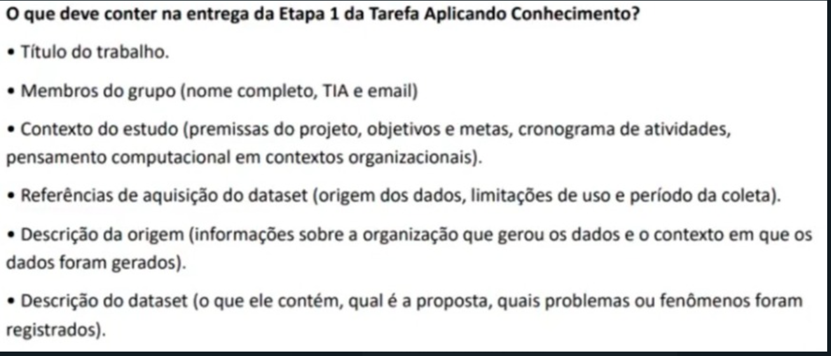

1. Título: 3

2. Introdução 3

3. Objetivos: 3

4. Metas: 3

5. Cronograma: 4

6. Fluxo Baseado em Pensamento Computacional em Contextos Organizacionais: 4

A. Decomposição: 4

B. Reconhecimento de padrões: 4

C. Abstração: 5

D. Design de Algoritmos: 5

7. Artefatos do Projeto: 5

A. Link Github: 5

B. Link Projeto: 5

8. Referências de aquisição do dataset: 5

9. Organização e o contexto em que os dados foram gerados: 5

10. Dataset e Metadados 6

A. Dataset: 6

B. Descrição do Dataset: 6

C. Metadados: 7

Tabelas

Tabela 01 - Cronograma4

Tabela 02 – DataSet 7

# Título:

Vacinação contra a COVID-19: Uma Análise Abrangência e Adesão à Vacinação

# Introdução

A COVID-19, desde seu surgimento, evoluiu em termos de mutações, disseminação e impacto, necessitando de um combate efetivo e uma rápida resposta para conter as consequências da sua disseminação na população mundial.

Para conter a doença, foram desenvolvidas vacinas que desde 2021 passaram a ser disponibilizadas ao redor do mundo para todas as pessoas.

Neste projeto, utilizando pensamento computacional e análise exploratória, vamos analisar e entender a abrangência e adesão à vacinação entre os países ao redor do mundo.

# Objetivos:

Entender o cenário de vacinação contra a COVID-19 nos 229 países que tiveram dados disponibilizados pela OMS (Organização Mundial de Saúde);

Aplicar técnicas de pensamento computacional e análise exploratória com o intuito de analisar dados de vacinação dos países;

Avaliar a abrangência e a adesão à vacinação, e com base nas análises, apontar os países que podem melhorar neste processo;

# Metas:

* Desenvolvimento de uma análise exploratória dos dados de vacinação contra COVID-19;
* Produção de um relatório com recomendações para organizações com base nos resultados;
* Conclusão de uma revisão literária atualizada sobre a vacinação contra a COVID-19;

# Cronograma:

<https://github.com/meddavid/Mackenzie/issues/7#issuecomment-1692416452>

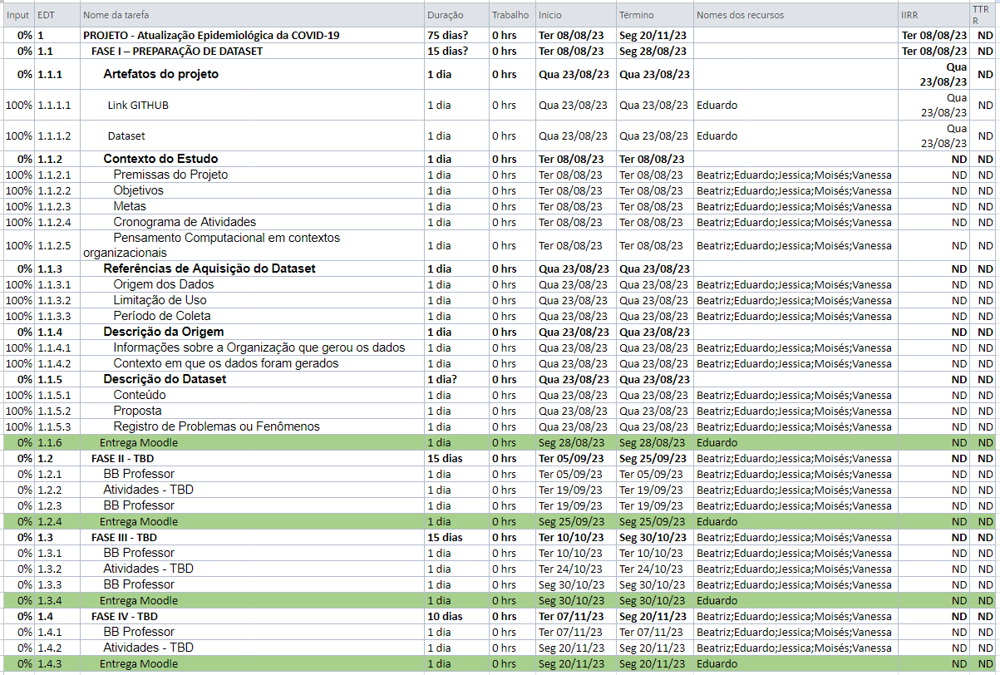

Tabela 1

# Fluxo Baseado em Pensamento Computacional em Contextos Organizacionais:

## Decomposição:

Dividir o problema em partes menores: quantidade de países que reportam oficialmente os números de vacinação, adesão à primeira dose da vacina por país e por continente, adesão à segunda ou mais doses, relação entre os tipos de vacinas disponíveis versus número de pessoas vacinadas por país, entre outras.

## Reconhecimento de padrões:

Analisar tendências da vacinação: velocidade do início de vacinação por país e continente, relação entre os tipos de vacinas disponíveis versus número de pessoas vacinadas, entre outros.

## Abstração:

Construir uma análise exploratória sobre a vacinação contra COVID-19: Utilizar dados e pesquisas atuais para criar análise.

## Design de Algoritmos:

Criar um relatório para tomada de decisão: Com base nas análises, produzir relatório com recomendações para organizações.

# Artefatos do Projeto:

## Link Github:

<https://github.com/meddavid/Mackenzie.git>

## Link Projeto:

<https://github.com/users/meddavid/projects/1>

# Referências de aquisição do dataset:

Os dados têm origem no site da Organização Mundial de Saúde que traz atualizações de 229 países sobre a vacinação contra COVID-19, que são reunidos a partir de inúmeras fontes, incluindo relatórios diretos dos Estados-Membros, análises da OMS de dados oficiais disponíveis ao público ou dados recolhidos e publicados por sites de terceiros, como o Our World in Data.

O período dos dados é de 22 de julho de 2020 a 20 de agosto de 2023.

# Organização e o contexto em que os dados foram gerados:

A OMS é a Organização Mundial de Saúde, um organismo internacional ligado ao Sistema ONU que tem por objetivo promover o acesso à saúde de qualidade a todos os povos do mundo. A OMS foi criada em 1948 e tem sua sede em Genebra, Suíça. A OMS coordena o trabalho internacional de saúde por meio da colaboração com países, organizações internacionais, sociedade civil, fundações, academia e instituições de pesquisa.

A OMS tem desempenhado um papel importante na resposta à pandemia de COVID-19, que foi declarada como uma Emergência de Saúde Pública de Importância Internacional em 30 de janeiro de 2020 e como uma pandemia em 11 de março de 2020. A OMS tem fornecido orientações, assistência técnica, recursos e informações sobre a doença, sua prevenção, seu tratamento e sua vacinação.

Mesmo após a pandemia, a OMS continuou com a atualização das informações sobre a COVID-19 em mais de 200 países onde está presente, inclusive atualizando os dados de vacinação que serão utilizados neste projeto para entendimento do cenário de vacinação entre os países.

# Dataset e Metadados

## Dataset:

Fonte: <https://covid19.who.int/data>

Link para download: <https://covid19.who.int/who-data/vaccination-data.csv>

## Descrição do Dataset:

O Dataset contém informações sobre a vacinação de países por região. As regiões divididas com base na classificação da Organização Mundial da Saúde (OMS) são: Região Africana (AFRO), Região das Américas (AMRO), Região do Sudeste Asiático (SEARO), Região Europeia (EURO), Região do, Mediterrâneo Oriental (EMRO), Região do Pacífico Ocidental (WPRO).

O arquivo contém dados como o total de vacinação em cada país, pessoas que tomaram mais de uma dose da vacina, quantidade de tipos de vacinas usadas em cada país, quantidade de dose de reforço e data da primeira vacinação. Com isso conseguimos analisar quais regiões tiveram menos ou mais vacinas, quantas pessoas se vacinaram e etc.

A partir disso podemos entender a abrangência e adesão à vacinação, que causa um impacto positivo ainda que não prevenindo 100% a disseminação do vírus, mas modera casos mais graves e mortes por Covid-19.

## Metadados:



Tabela 2